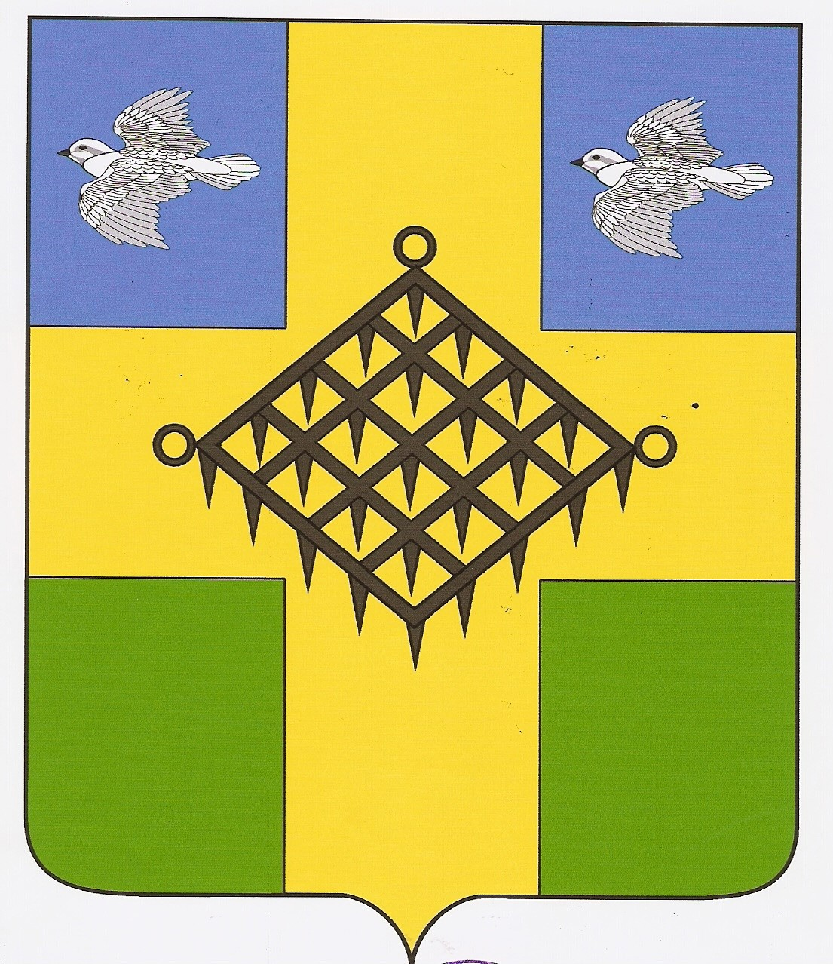

СОВЕТ ГАЗЫРСКОГО СЕЛЬСКОГО ПОСЕЛЕНИЯ
ВЫСЕЛКОВСКОГО РАЙОНА

59 сессия 4 созыва

РЕШЕНИЕ

от 26 октября 2023 года № 2-157

пос. Газырь

О внесении изменений в решение Совета Газырского сельского
поселения Выселковского района от 24 декабря 2019 года № 2-35
«Об утверждении Положения о денежном содержании выборного должностного лица Газырского сельского поселения Выселковского района, осуществляющего свои полномочия на постоянной основе,
и муниципальных служащих администрации Газырского
сельского поселения Выселковского района»

В соответствии с Федеральным законом от 6 октября 2003 года № 131-ФЗ «Об общих принципах организации местного самоуправления в Российской Федерации», руководствуясь Уставом Газырского сельского поселения Выселковского района, во исполнение пункта 7 Решения Совета Газырского сельского поселения Выселковского района № 2-139 от 22 декабря 2022 года «О бюджете Газырского сельского поселения на 2023 год» Совет Газырского сельского поселения Выселковского района
р е ш и л:

1. Внести изменения в Положение о денежном содержании выборного должностного лица Газырского сельского поселения Выселковского района, осуществляющего свои полномочия на постоянной основе, и муниципальных служащих администрации Газырского сельского поселения Выселковского района, утвержденного решением Совета Газырского сельского поселения Выселковского района от 24 декабря 2019 года № 2-35:
- приложение № 1 к Положению изложить в редакции согласно приложению № 1 к настоящему решению;
- приложение № 3 к Положению изложить в редакции согласно приложению № 2 к настоящему решению.

2. Обнародовать настоящее решение и разместить на официальном сайте администрации Газырского сельского поселения Выселковского района в сети «Интернет».

3. Настоящее решение вступает в силу со дня его обнародования и распространяется на правоотношения, возникшие с 1 октября 2023 года.

Глава Газырского сельского поселения Выселковского района  Л.А. Цветкова | Председатель Совета  Газырского сельского поселения Выселковского района  И.В. Полусмак

